Гримм Якоб
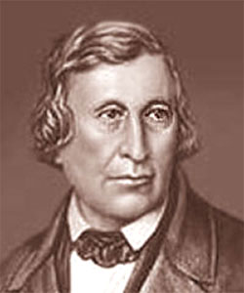
4 января 2015 года исполнилось 230 лет со дня рождения Якоба Гримма
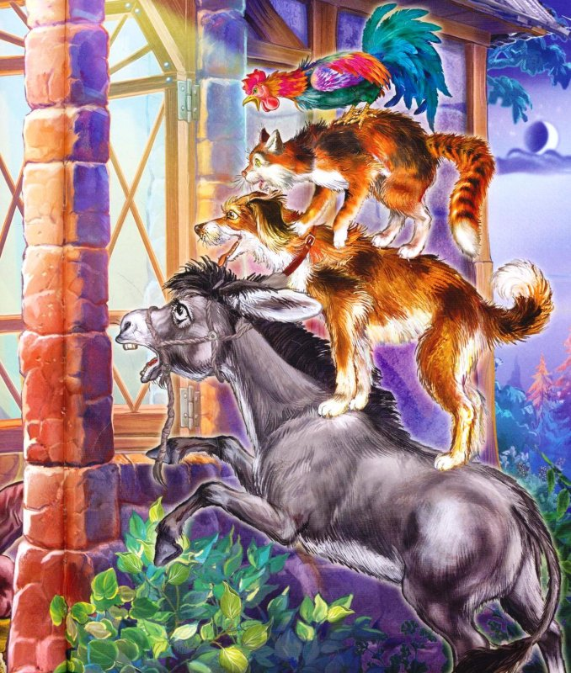
Братья Гримм - Якоб и Вильгельм - относятся к числу популярных собирателей сказок. Между тем деятельность их была огромной и разносторонней, она охватывала многие, на первый взгляд кажущиеся чуждыми друг другу области - скандинавскую мифологию и историю права, собирание произведений немецкого фольклора и составление исторического словаря немецкого языка, и многое, многое другое. В 1808 году Якоб Гримм стал личным библиотекарем брата Наполеона Бонапарта, Жерома Бонапарта, тогдашнего короля Вестфалии
